关于公布艺术学院2022年优秀大学生夏令营活动暨推免生预选拔入选名单的通知
各位同学：
经过对各位申报材料的审核，现已初步确定我院2022年优秀大学生夏令营活动暨推免生预选拔入选名单（详见附表）。现就有关事项通知如下：
一、面试确认
1.请入选者及时登录报名系统（http://gsas.seu.edu.cn），在系统中回复“确认参加”或“确认不参加”，未在规定时间内回复“确认参加”的，将视为自动放弃（截止确认时间：2022年8月20日24:00前）。
2.请确认参加面试的同学尽快加入QQ群：1170362356 （验证信息：申请专业+姓名+本科学校）。未在8月20日24:00前入群的，也视为自动放弃入营资格。
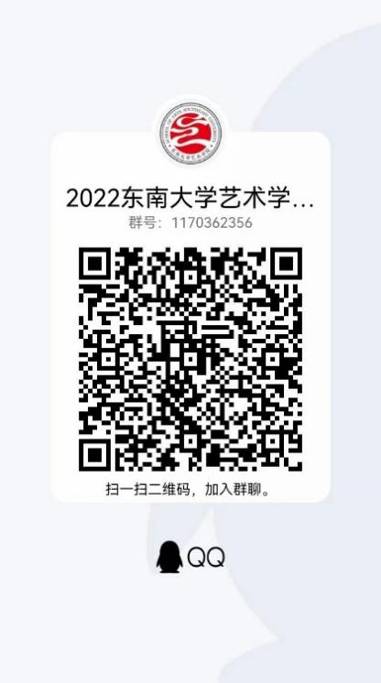
注：东南大学艺术学院2022年全国优秀大学生夏令营活动暨推免预选拔工作通知https://arts.seu.edu.cn/2022/0617/c17236a412089/page.htm
（此链接为艺术学院6月17日发布的夏令营通知，请关注）

- 活动安排：
具体要求及后续安排请关注学院网站或QQ群内通知(使用腾讯会议软件，会议号、参会密码及具体分组信息也请等待后续通知)。
日期 | 时间 | 活动内容 | 形式
2022年8月22日 | 14:00-15:00 | 线上报到 | 腾讯会议
 | 15:00-16:00 | 入营仪式与优秀研究生交流会 | 腾讯会议
2022年8月23日 | 9:00-12:00 | 学科介绍及招生宣讲：  1、艺术学理论  2、设计学  3、艺术设计  4、美术 | 腾讯会议
 | 14:00-17:00 | 学术报告 | 腾讯会议
2022年8月24日 | 9:00-12:00  14:00-17:00 | 综合考核（面试）：  考生自我介绍（3分钟内）、英文问答、综合考查 | 腾讯会议(会议号、参会密码及具体分组信息请等待后续通知)
 | 17:00-17:30 | 结营仪式 | 腾讯会议

说明：请按照操作规范要求提前准备：
1.东南大学2022年硕士研究生网络远程复试温馨提示https://yzb.seu.edu.cn/2022/0324/c6676a402438/page.htm（注意：不要求双机位）。请各位入营的同学，提前测试个人电脑，是否能正常联网、视频、通话，请提前安排个人日程，保证面试当天能在封闭明亮安静独立的场所进行面试。

2.东南大学研究生网络远程复试考场规则https://yzb.seu.edu.cn/2022/0324/c6676a402441/page.htm

三、面试内容：
将对考生的专业素质和能力、科研创新能力、既往学业情况、外语听说交流能力、综合能力和一贯表现，以及综合素质等进行全面考查。

四、咨询联系方式
联系人：苏老师025-52091107
联系邮箱：seuart@qq.com

五、其他未尽事宜参见学校通知。

附：入选者名单
艺术学理论（130100）：
序号 | 报名号 | 姓名 |  | 序号 | 报名号 | 姓名
1 | 20232200292 | 石浩 |  | 21 | 20232219908 | 麻锡玥
2 | 20232201969 | 刘春妙 |  | 22 | 20232220209 | 罗杰尹
3 | 20232202076 | 张文馨 |  | 23 | 20232220697 | 周莹
4 | 20232202191 | 于曦湲 |  | 24 | 20232220785 | 郭进
5 | 20232203229 | 葛畅 |  | 25 | 20232221613 | 韩雨杉
6 | 20232203383 | 邬欣池 |  | 26 | 20232222171 | 方程
7 | 20232204596 | 王涵玉 |  | 27 | 20232222665 | 秦淇姝
8 | 20232205820 | 吴中宁 |  | 28 | 20232223004 | 张函艺
9 | 20232206497 | 丁舒羽 |  | 29 | 20232223707 | 宋楠
10 | 20232208234 | 袁湘涵 |  | 30 | 20232224092 | 舒延
11 | 20232209210 | 唐思卓 |  | 31 | 20232224176 | 乐杰
12 | 20232216545 | 吴启月 |  | 32 | 20232224924 | 池翔
13 | 20232216656 | 张伊雲 |  | 33 | 20232225155 | 周兴悦
14 | 20232216690 | 黎晓君 |  | 34 | 20232225340 | 韦元正
15 | 20232216801 | 孙安文 |  | 35 | 20232226612 | 姚远
16 | 20232216876 | 夏雨梦 |  | 36 | 20232227451 | 徐馨蓉
17 | 20232217102 | 雷珺 |  | 37 | 20232229440 | 李为航
18 | 20232218732 | 陈仁清 |  | 38 | 20232229484 | 倪楚越
19 | 20232218808 | 江奕萱 |  | 39 | 20232229493 | 王雅璇
20 | 20232219770 | 所揽月 |  | 40 | 20232229544 | 林思琪
设计学（130500）：
序号 | 报名号 | 姓名 |  | 序号 | 报名号 | 姓名
1 | 20232206257 | 张怡钰 |  | 11 | 20232227758 | 彭伊雯
2 | 20232211582 | 李尚格 |  | 12 | 20232228055 | 谢雨彤
3 | 20232214858 | 高静雯 |  | 13 | 20232228384 | 周丽娟
4 | 20232219981 | 苏家玉 |  | 14 | 20232228524 | 李雨恒
5 | 20232221294 | 刘冉 |  | 15 | 20232228786 | 尹欣童
6 | 20232222612 | 张知祺 |  | 16 | 20232228815 | 冯雨竹
7 | 20232223195 | 林佳宁 |  | 17 | 20232228904 | 曾安娜
8 | 20232223345 | 吉祥如意 |  | 18 | 20232229283 | 董晓奥
9 | 20232225566 | 李明臻 |  | 19 | 20232229388 | 靳媛媛
10 | 20232225654 | 姜昭君 |  | 20 | 20232229652 | 刘雅楠
美术（135107）：
序号 | 报名号 | 姓名 |  | 序号 | 报名号 | 姓名
1 | 20232203361 | 王译函 |  | 6 | 20232217763 | 罗奥阳
2 | 20232205940 | 李昕蒙 |  | 7 | 20232219804 | 许辰依
3 | 20232208901 | 魏丁洁 |  | 8 | 20232224083 | 龚大於
4 | 20232212959 | 林心雨 |  | 9 | 20232224372 | 孙思婷
5 | 20232215677 | 胡筱薇 |  | 10 | 20232228518 | 靳姝涵
艺术设计（135108）：
序号 | 报名号 | 姓名 |  | 序号 | 报名号 | 姓名
1 | 20232203227 | 张汐 |  | 16 | 20232223436 | 周晓珊
2 | 20232204758 | 祝诗榕 |  | 17 | 20232224122 | 唐传奇
3 | 20232206187 | 胡奕孜 |  | 18 | 20232224453 | 金朵拉
4 | 20232207166 | 薛彦辉 |  | 19 | 20232224617 | 王天星
5 | 20232208103 | 侯欣懿 |  | 20 | 20232224954 | 何思哲
6 | 20232211658 | 刘楚煜 |  | 21 | 20232225044 | 郭珊玮
7 | 20232211685 | 宋沁煜 |  | 22 | 20232225963 | 黄小璇
8 | 20232212299 | 王雨萱 |  | 23 | 20232227053 | 胡冰
9 | 20232215049 | 张帅杰 |  | 24 | 20232227577 | 陈开心
10 | 20232216542 | 宋梦娇 |  | 25 | 20232228107 | 王卓一
11 | 20232216750 | 叶诗婷 |  | 26 | 20232229065 | 邢芮铭
12 | 20232217820 | 蒋典亨 |  | 27 | 20232229216 | 丁闻颖
13 | 20232218678 | 杨晨阳 |  | 28 | 20232229481 | 夏江南
14 | 20232220609 | 蒋璐羽 |  | 29 | 20232229613 | 刘维森
15 | 20232221188 | 仲雯 |  | 30 | 20232229624 | 张牧瑶

